Bandari——瑞士的音乐工作室，新世纪音乐，很少商演

Era——团体 领衔音乐家 法国

卡朋特 yesterday once more

川井玉子，日本。  
约翰威廉姆斯——辛德勒名单，跟帕尔曼合作。Secret Garden神秘园，背景音乐，主创瑞典罗福兰，爱尔兰小提琴。

LIBERA（天使之翼合唱团），英国。

四大童声合唱团都是男童，顶级童声合唱团都来自于宗教，特点:纯净。被称为天籁。亚洲是混声。

梁祝，小提琴协奏曲。钢琴合奏曲:黄河。  
贝多芬，命运交响曲，欢乐颂，致爱丽丝。  
古典辣妹。Beyond。甲壳虫。披头士。核心:约翰列侬。  
欧美音乐流行音乐的风向标:**美国**。  
迈克杰克逊，两首歌:拯救世界，拯救地球。  
乔维怡，小桥流水。莎莱布莱曼-歌唱界的百灵，英国，月光女神，  
安德鲁瑞欧，欧洲，把音乐推向大众。朱哲琴，《阿姐鼓》。格里高利圣女合唱团。

音乐——通过有组织的乐音而形成的艺术形象、反映现实生活、表达思想感情的听觉艺术

乐音——人耳能听到，震动有规律的音叫乐音（否则叫噪音）  
音乐中只使用乐音错误，也有噪音。**绝大多数打击乐器为噪音**，**定音鼓，木琴等为乐音。**  
乐音体系:音乐使用中固定的音高，音的总和，体现在钢琴键盘。*钢琴黑白键88个。*  
音乐属于声音世界，是一种在时间维度里组织声音的艺术。  
一、音乐艺术的**本体特征**:

1、以声音为表现手段的听觉艺术（唯美、净化心灵、陶冶情操、启智）

2、表情达意、以抒情见长的情感艺术（超越任何艺术、作用情绪和情感；艺术形式：音乐、诗歌、绘画、雕塑、建筑、舞蹈、戏剧、电影、电视（第九艺术）） 《绘画与眼泪》詹姆士埃尔金斯《殇》《教父》

3、在时间中运动的时间艺术 （流动的、流淌的、不确定的）空间艺术vs时间艺术

4、再现现实生活的再创造艺术 （有利于创造性思维、审美情趣的培养） 小雨中的回忆 吉他 曼陀铃

二、音乐语言及基本特征  
**音乐语言（一套表情达意的体系）:音符，小节，乐句，乐段，乐章。**  
**音乐语言**

1.**三要素:旋律**（灵魂，横向的），**节奏**（骨骼，律动感，推动力），**和声**（色彩，层次感，纵向的）。

***2.四要素:旋律，节奏，和声，调式（乐音的组织结构形式，种类多、差异大，赋予音乐表情素质与不同的风格）。***

**3.十要素:旋律线，节奏节拍，调式，和声，速度，音区，力度，音色，织体，曲式结构，演奏演唱法。**  
※**音乐语言基本特征:流动的，抽象的，不确定不具体的，主观色彩浓郁，具有多解性，有很强的描绘功能和相容性。  
声音审美是音乐的第一审美。**  
音乐形象:通过音乐语言的描绘，再现在人们脑海中的形象和画面。  
音色:发音体本身的特色，赋予音乐深度和变化  
**钢琴，小提琴来自意大利。**  
钢琴音色颗粒感，点状，键盘式乐器。  
小提琴音色，弓弦乐器，线状。  
**人声:男声、女生、童声**。音色和音域区分。  
乐器根据材料、形状、制作工艺不同音色不同。  
  
三、音乐分类（根据发音体材质）  
1.声乐作品:人体器官发声并演奏。  
声乐-歌词-拐杖  
2.器乐作品:某种物质制作的乐器演奏的作品。  
器乐-无词（好的乐曲百听不厌-雪千寻，乐器:排箫） **歌曲唱法:美声(意大利唱法)，流行，原生态，民族。**  
女声、男生  
世界三大男高音:帕瓦罗蒂（紫色风暴）、多明戈（红色岩浆）、卡雷拉斯（蓝色海洋）。  
人声的分类  
男低音:赵鹏（月光森林）  
童声  
  
四、音乐欣赏的三个阶段  
**1.官能欣赏阶段（聆听） 2.感情欣赏阶段（体验） 3.理智欣赏阶段（感悟）**  
四二拍，强弱强弱。

**中国音乐鉴赏**  
春江花月夜（古筝）  大音希声，大象无形。  
器乐  
音乐文化公元前7000年左右。*南腔北调，区域性，民族特征*。  
**世界音乐文化:  
中国音乐，西方音乐，印度-阿拉伯-波斯音乐。**吉他--西班牙。  
**出现的最早的乐器:鼓（陶鼓）**。爵士鼓=架子鼓  
  
青铜时期-商周，编钟。  
**中国音乐基本形态和特征**

**1.偏好五声乐式**（宫商角徵羽，缺发和西）**六、七声并用。**代表:沧海一声笑，桃花朵朵开，茉莉花，青花瓷，发如雪，小河淌水，春江花月夜。A调号，分数，拍号。

**2.注重音乐的横向进行，擅长线性思维，重视旋律与节奏的变化，忽略和声的作用。**

**3.讲究旋律，境界，意境。**  
**中国音乐源流:中原音乐，四域音乐，外国音乐。**  
**中国音乐的三大体系:  
1.中国音乐体系，除俄罗斯族  
2.欧洲音乐体系:哈萨克，维族，柯尔克孜，俄罗斯族等。  
3.波斯-阿拉伯音乐体系，维族，塔吉克族。**  
**中国的音乐构成**  
**1.民间音乐**

a.民间歌曲 b.歌舞音乐 c.说唱音乐 d.戏曲音乐 昆曲，浙江上海等地方。 e.民族器乐 f.综合性乐种 福建南音，新疆十二木卡姆  
**2.文人音乐**  
a.琴乐，指古琴。 b.词调音乐。 **3.宫廷音乐**  
a.外朝音乐 b.内庭音乐（特点:功利性、礼仪化、旋律、节奏的雅化，优美，纤细，典雅端庄）  
**4.宗教音乐**  
a.佛教音乐 b.道教音乐(云锣)  
**民族器乐三种特点。  
1.实用性，**《庆丰收》 **2.写实**，《百鸟朝凤》，《流水》 **3.写情写意**，《二泉映月》，《渔舟晚唱》，《梅花三弄》  
  
**中国十大民族乐器:笛子，唢呐，笙，古琴，琵琶，三弦，杨琴，二胡，箫，古琴。  
八音:金（钟），石（罄），丝（琴瑟，琵琶），竹（笛箫 管子），匏（笙），土（埙，陶笛，陶鼓），革（各种鼓），木（木鼓，祝）。  
定音乐器:定音鼓，钢琴，双簧管。**  
**中国民族乐器的分组**  
1、拉弦乐器组：二胡、板胡、京胡、高胡、马头琴  
2、打弦乐器组：扬琴、筑  
3、吹管乐器组：唢呐、笙、芋、箫、笛  
4、弹弦乐器组：琵琶、三弦、古筝、古琴、阮、柳琴  
5、打击乐器组：大鼓、小鼓、腰鼓、板鼓、锣、木鱼、罄、编钟、镲  
**笛子**:  
1.梆笛(也叫北笛，短而细，音色刚劲粗矿，高亢嘹亮)  
2.曲笛(也叫南笛长而粗，音色清丽平和，浑厚圆润悠扬委婉)

笛子的表现力非常丰富，既能表现悠扬、高亢、辽阔的情调，也能表现各种情绪，还擅长对自然界声音的模仿（苏武牧羊、小九连环、姑苏行、喜相逢、九九艳阳天）  
中国古代科学与艺术最完美的结合--(曾侯乙)**编钟**。  
**筝:**  
弹拨乐器history≥2500

秦筝被称为**众乐之王，东方钢琴。（渔舟唱晚、春江花月夜、瑶族舞曲）**  
**埙:**空幽，吹奏乐器，多为八孔、九孔埙，独特音质

（别亦难）。  
阮  
箜篌:最早出现在美索不达米亚平原，有七千年的历史，魏晋南北朝时，随佛教传入我国。卧箜篌，竖箜篌，风头箜篌。  
**丝竹乐队**:以拉弦乐器、弹拨乐器、竹制吹管乐器为主的小型民族乐队。  
**江南丝竹**:流行在上海、苏南、浙江一带的丝竹音乐；主要乐器：笛箫笙二胡琵琶、小三弦、扬琴等；富有江南风味，曲调清新委婉、流畅秀丽。（江南丝竹八大名曲：梅花三弄、熏风曲、行街、四合如意、云庆、欢乐歌、慢六板、慢三六）

广东音乐：流行在广东一带的丝竹音乐，主要乐器：二胡、扬琴、秦琴、洞箫、椰胡等。（广东音乐十大名曲：步步高、彩云追月、雨打琵琶、双声恨、杨翠喜、饿马摇铃、连环扣、走马、平湖秋月、柳浪闻莺）  
**中国十大名曲:** 《高山流水》、《梅花三弄》、《春江花月夜》、《汉宫秋月》、《阳春白雪》、《渔樵问答》古琴、《胡笳十八拍》、《广陵散》古琴、《平沙落雁》、《十面埋伏》琵琶

**建国后十大民族金曲：** 《梁祝》（古筝独奏） 《赛马》（二胡独奏） 《金蛇狂舞》（民乐合奏） 《喜洋洋》（民乐合奏） 《欢乐的泼水节》（民乐合奏） 《彩云追月》（民乐合奏） 《牧民新歌》（笛子独奏） 《翠湖春晓》（民乐合奏） 《彝族舞曲》（琵琶独奏） 《春节序曲》（民乐合奏）

中国民族音乐：天人合一重旋律（线性的、单旋律、韵味十足、意境幽深、禅意浓浓；深邃：体现着一种体验、一种感受、一种感悟）。

中国民族声乐：歌曲、说唱音乐、戏曲音乐

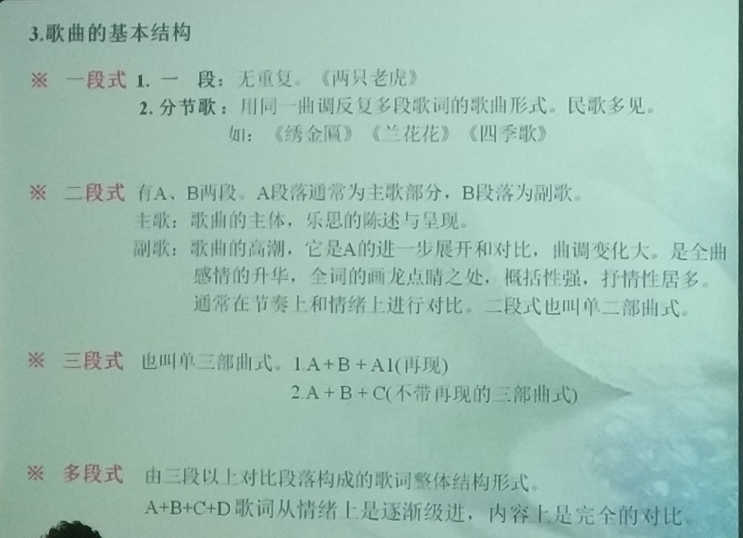

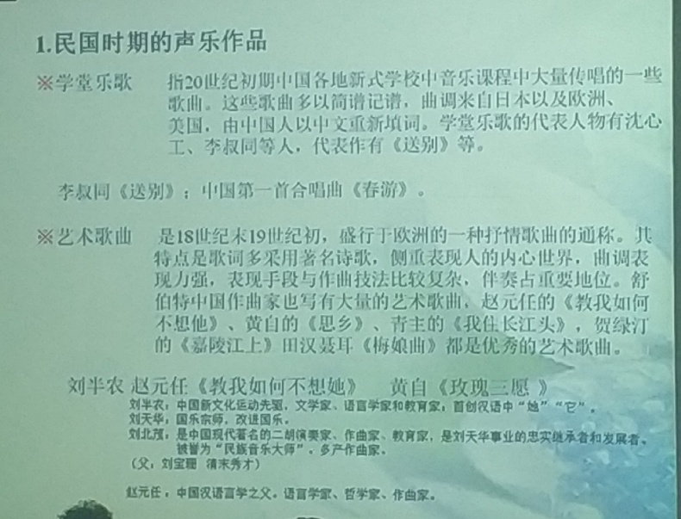

中国三大男高音：戴玉强、莫华伦、魏松。

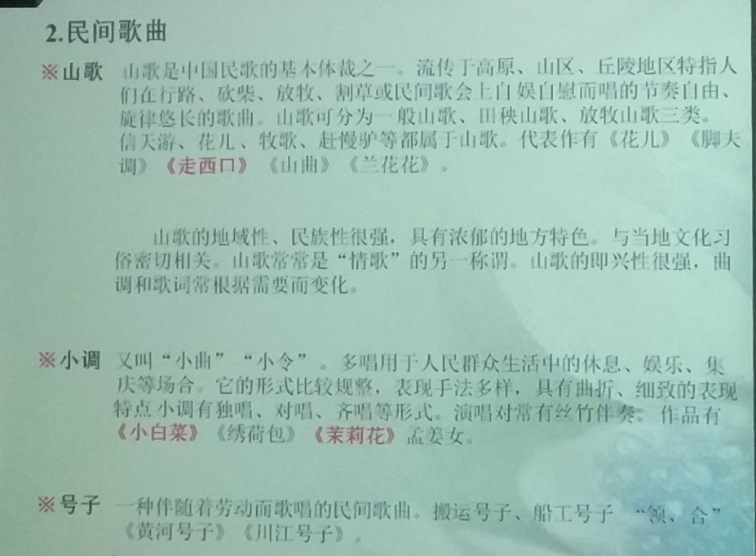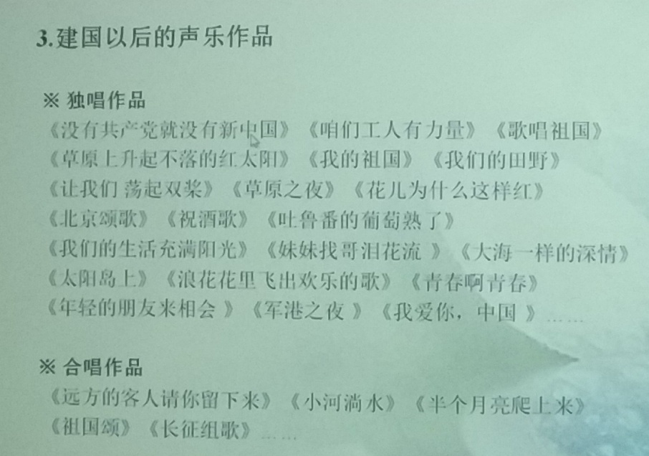

黎锦晖，流行乐曲的奠基人，开辟了中国流行音乐的原创先河，第一首流行音乐--毛毛雨

三四十年代，黎锦光、陈歌辛（蔷薇处处开）、姚敏（夜来香）、严华、刘雪庵（何日君再来）等作曲家的作品影响也很大，作品构成了与主流抗战歌曲截然不同的都市流行音乐

八十年代初期歌曲，旋律优美流畅，节奏活泼清新，抒发了大众的真实情感，摒弃了高强硬响的文革风格（作曲家：施光南、王立平、王酩、张丕基等；歌手：李谷一、朱逢博、朱明瑛、沈小岑等）

1986年，流行乐坛刮起“西北风”——风行全国的以西北民歌风格写成的流行歌曲（主要作品：一无所有、信天游、黄土高坡、我热恋的故乡、心中的太阳、少年壮志不言愁、我们是黄河泰山；主要歌手：刘欢、毛阿敏、韦唯、崔健、田震、孙国庆、那英、杭天琪）

九十年代，中国流行音乐趋向于多元化发展，偶像歌手、实力歌手泾渭分明…流行乐坛形成了多样化的格局。追星族、明星制、经纪人、歌星包装、流行音乐排行榜等成为了最重要的文化现象。

世界音乐文化：西方音乐文化、中国音乐文化、印度-阿拉伯-波斯音乐文化，期中西方音乐对世界音乐文化影响深远：结构、形式、风格、走向

**西方音乐**:西方古典音乐(西方经典音乐)＋西方现代流行音乐。**起源于宗教音乐。**

西方古典音乐也称西方经典音乐 是世界性的 是人类精神文化的瑰宝，是人们最好的精神食粮之一

西方音乐发源于宗教音乐，音乐的普及率 格里高利圣咏

传承呈学院式、体系化传承。（教会音乐学校、专业音乐学院）

其对人类文明进程影响深远（音乐普及率对音乐的认同，衡量着一个社会的文明进程）

**西方音乐体系**

1.七声音阶，欧洲音乐体系，音乐题材完备。

2.复调，多声部多旋律、交响性，讲究框架，结构布局，织体丰富，注重音色和音区音域的变化，重旋律，特别注重和声的效果。

3.史诗般的恢宏，大气，唯美，教化功能强大。

4.高度的思想性，审美性，文学性，哲学性。

**第一个自由创作人:贝多芬**

**海顿**(交响乐之父，弦乐四重奏的缔造者)，奥地利

弦乐四重曲:小夜曲

交响乐:惊愕，告别

**交响曲一般有四个乐章**。

**莫扎特**(音乐神童)，奥地利，重要贡献在歌剧。

交响乐:第40交响曲。

歌剧:费加罗的婚礼，魔笛。

钢琴曲:土耳其进行曲。

**贝多芬**(音乐圣人)，德国

交响曲，九个:英雄(第三)，命运(第五)，田园(第六)，合唱(第九)，D大调小提琴协奏曲，F大调浪漫，小提琴春天春鸣曲。

钢琴奏鸣曲32首:月光，热情，悲怆，黎明。

**肖邦**(钢琴诗人)波兰

《夜曲》21首

**乔治-桑**

**李斯特**(匈牙利，钢琴魔王)

爱之梦，钟，匈牙利狂想曲19首，《塔索》交响诗

**西方音乐史上的流派**

1. **古代时期音乐（为宗教服务）《主佑众生》**
2. **中世纪，文艺复新时期的音乐（1450-1600，逐渐迈出宗教、以人为本）**
3. **巴洛克时期（1600-1750） 宫廷色彩、恢宏大气、节奏强烈、旋律精致华丽、极具跳跃感，维、亨、巴**
4. **古典乐派（1750-1830）结构严谨、形式完美、逻辑严密、含蓄内在、强烈的道德力量 海、莫、贝**
5. **浪漫乐派（1800-1900）强调音乐和文学结合，抒情、个性、奔放、旋律突出、求新求异 肖、李、斯、普、罗、威**
6. **民族乐派（与浪漫后期重合）在浪漫主义特点上，更加强调民主性、民族性。 斯、德、西贝、五人团、格林卡、格里格**
7. **印象派音乐（19世纪末20世纪初）浪漫主义向现代音乐过度的桥梁 德、拉**

**西洋管弦乐器的分类**

1.弓弦乐器(暖调)，小中大，贝斯。

2.拨弦乐器，竖琴，吉他，曼陀铃，

3.木管乐器，长笛，短笛，单簧管，双簧管，大管，萨克斯

4.钢管乐器(暖调)，小号，长号，法国圆号，大号

5.键盘乐器，钢琴(意大利)，电子琴，手风琴。

6.打击乐器，定音鼓、锣、木琴、钹、三角铁、响板

木管乐器组-冷调；铜管乐器组-暖调

交响乐队：交响乐队是一种大型的管弦乐队。交响乐队大约定型于19世纪20年代，并开始在欧洲及全世界流行。交响乐队一般包括四组乐器，即弦乐组、木管组、铜管组和打击乐组。

管弦乐队是由弦乐器、管乐器和打击乐器组成的大型器乐合奏乐队。

歌剧：音乐、戏剧、舞蹈、舞台美术等融为一体的、以歌唱为主的一种综合性艺术。通常由咏叹调、宣叙调、重唱、合唱、序曲、间奏曲、舞曲和舞蹈场面等组成。

世上第一座歌剧院-圣卡西雅诺歌剧院 威尼斯（1600年，由第一部歌剧，意大利人佩里创作的《尤丽狄茜》

音乐剧，又称歌舞剧

